שונים בהלכות הפסח
תשע"ה
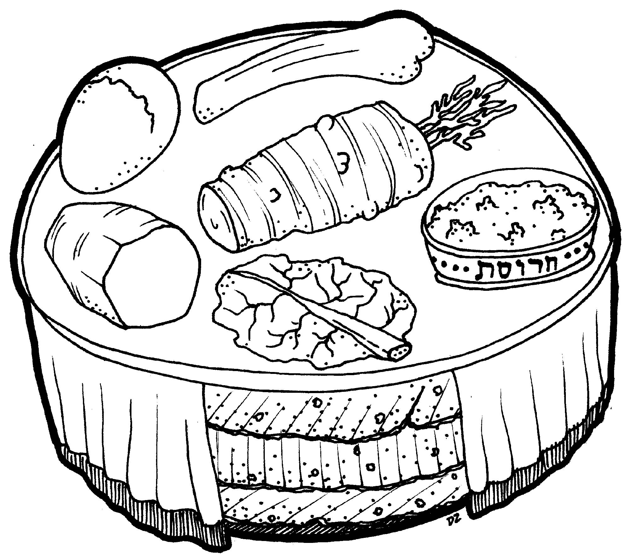

שם: _______
חברותא עם: _______
טלפון:_______

תלמידה יקרה!
חג הפסח- ניחוחות משכרים של אביב ופריחה עולים ומכים באפינו , מתערבבים בריחו העז של היין וההבל החם העולה ממאפית המצות.
שבעת הימים הבאים עלינו לטובה הם מהיפים בחגי ישראל ומועדיו הנזכרים בלוח השנה היהודי, גדושים הם בחן מיוחד השמור למצוות והמנהגים המועברים במסורת מדור לדור.
בכדי לזכות לקיים את המצוות היקרות בשלימות ובהדר יש לשנן וללמוד את ההלכות מדי שנה בשנה. אף תלמידי חכמים גדולים יושבים והוגים בדינים ופרטיהם כבר שלושים יום קודם החג. וודאי שאין לשער את הערך העצום של כל אחת מאיתנו שתדע את הדברים על בורים, הן לקראת החג הקרוב והן לקראת השנים הבאות בעזרת ה'. כדאי להשקיע זמן וכח- הרווח כולו שלנו...

בברכת פסח כשר ושמח
לך, למשפחתך ולכל בית ישראל!

יום חמישי – י"ג בניסן
בערב- בדיקת חמץ

יום שישי – י"ד בניסן
סוף זמן אכילת חמץ: 10:06
סוף זמן שריפת חמץ: 11:24
הדלקת נרות שבת ויום טוב ראשון של פסח: 6:24
סוף זמן אכילת אפיקומן: 12:42

שונים בהלכות הפסח
יום ראשון כ"ד באדר
בדיקת חמץ
שלושה איסורים נאמרו בקשר לחמץ בפסח.
- איסור אכילה, כלומר אסור לאכול את החמץ שנאמר "כי כל אוכל חמץ ונכרתה הנפש ההיא מישראל ". התורה אוסרת על כל יהודי לאכול חמץ במשך שבעת ימי החג ומי שאוכל חמץ במזיד (= בכוונה- לא בטעות) עונשו כרת.
- איסור הנאה = לא רק שאסור לאכול את החמץ, אלא אף אסור ליהנות ממנו בכל דרך שהיא, שנאמר "ולא ייאכל חמץ". דוגמא לאיסור הנאה = מאכיל את החמץ לבעלי החיים שברשותו.
- אסור ליהודי להשאיר את החמץ ברשותו שנאמר "ולא ייראה לך חמץ " .. שאור לא ימצא בביתך". אדם המסתיר את החמץ מתחת לשמיכה או בתוך הארון - עובר על "לא יימצא" כלומר גם אם אינך כביכול רואה בכל זאת הוא נמצא.
חכמים דרשו שלא מספיק להשבית את החמץ על ידי ביטול בלב (=מחשיבו כעפר) וגם הפקרת החמץ איננה מספיקה, אלא עליו לבדוק אם יש חמץ בביתו ולשורפו.

יום שני כ"ה באדר
זמן הבדיקה
בדיקת החמץ נעשית בלילה שלפני ליל הסדר, כלומר אור לי"ד בניסן.
הבדיקה היא דווקא בלילה משום שאור הנר יפה לבדיקה בלילה ואילו ביום אור הנר בקושי נראה.
הלכות בעניין הבדיקה
- יש להשתדל לבדוק את החמץ מיד אחר צאת הכוכבים.
- אסורה עשית מלאכה חצי שעה קודם הלילה.
- יש לבדוק בכל המקומות שיש חשש שהכניסו בהם חמץ.
- לפני הבדיקה נוהגים להניח פתיתי חמץ כדי שהברכה לא תראה לבטלה. (כי ייתכן שלא נמצא דבר).
- לפני הבדיקה יש לברך "ברוך ... אשר קדשנו במצוותיו וציונו על ביעור חמץ ".
- לאחר הבדיקה יש לומר סדר ביטול חמץ וכך יאמר:
"כל חמירא וחמיעא דאיכא ברשותי, דלא חמיתיה, ודלא בערתיה לבטיל ולהוי הפקר כעפרא דארעא". תרגום מארמית לעברית: "כל שאור וחמץ שיש ברשותי, שלא ראיתיו ושלא בערתיו, הרי הוא בעיני כדבר בטל ומעתה יהיה מופקר כעפר הארץ".
יום שלישי כ"ו באדר
שריפת החמץ
- יש לשרוף את החמץ בערב פסח החל בי"ד ניסן.
- יש לשרוף את החמץ עד סוף חמש שעות מהזריחה.
- לאחר השריפה יש לומר את נוסח הביטול הדומה למה שאמרנו בערב בעת בדיקת החמץ, אך יש בו תוספת, שבלילה ביטלנו רק את החמץ שלא ראינו ואילו עתה מבטלים אנו גם את החמץ הנראה.

מכירת חמץ
רצוי שכל משפחה תסיים את מוצרי החמץ שברשותה עד פסח והנותר לבער (= לשרוף).
מאכלים שקיים ספק לגבי כשרותם לפסח, או ספק לגבי המרכיבים מהם עשויים - יש למוכרם במכירת החמץ.

סוחרים בעלי מכולת או אדם פרטי, שיש בידו כמויות גדולות של חמץ, מותר לו למכור את החמץ במכירת החמץ; ולפיכך במכולות רבות מדפי החמץ שנמכרו מכוסים היטב. ההיתר ניתן לסוחרים אלו על מנת שלא יפסידו הון רב.

יום רביעי כ"ז באדר
מהו חמץ
הלש קמח מחמשת מיני דגן במים, והשהה את הבצק קודם אפייתו זמן המספיק לשיעור החימוץ הרי זה חמץ מן התורה.
ואלה הם חמשת מיני הדגן : חיטה , שעורה, כוסמת, שיבולת שועל ושיפון.
חכמים שיערו שזמן החימוץ הוא שמונה עשרה דקות מרגע שהיית החמץ במים טרם נאפה.
החמץ מסמל אף את יצר הרע
בגמרא נאמר שבשעה שאנו בודקים את החמץ, אנו בודקים לא רק את הלחם המסתתר אלא הבדיקה היא גם בדיקה של הנשמה המחפשת את מעשיה הרעים המשולים לחמץ.

כללים בענייני חמץ:
- מותר לראות חמץ שאינו שלו.
- אסור להריח חמץ. אם מריח בלי להתכוון, אין בזה איסור.
- מותר לזרוק חמץ למערכות הניקוז בבית.
- חמץ שעבר עליו הפסח אסור בהנאה, ולכן אין לרכוש מוצרי חמץ לאחר הפסח בחנות שלא ביצעה מכירת חמץ.

יום חמישי כ"ח באדר
ביעור חמץ:
- חמץ שקשה לבערו- אפשר לשפוך עליו חומר ניקוי חריף והרי הוא מותר, שהרי אינו ראוי לכלב.
- אפשר לזרוק את החמץ לאשפה או לרשות הרבים אם מדובר כמה ימים לפני פסח.
ביום האחרון ראוי לפוסלו ע"י חומרי ניקוי טרם יזרקנו לאשפה שברשותו.
- מצא חמץ בפסח: אם בחג- לא יגע בו, בחול המועד- שורף או מפורר לרוח.
- חובה לומר ערב פסח, לפני זמן ביעור חמץ, שאנו מחשיבם את החמץ כעפר ומפקירים אותו. ("ביטול חמץ")
- ביטול חמץ, צריך להיעשות ע"י ראש המשפחה.
- מכירת חמץ חובה שתעשה אם משאירים חמץ בבית.
- חמץ הנמכר לגוי מוכרח להיות במקום סגור ומסומן.
- ראוי לירא שמיים לפנות את כל החמץ מביתו.

יום ראשון ב' בניסן
הכשרת כלים
כיום ברוב הבתים ישנם כלים נפרדים למשך ימות השנה (= כלי חמץ) וכלים נפרדים לפסח. משפחה הרוצה להשתמש- בסיר, בתבנית, בסכו"ם, בצלחות ובכוסות של חמץ – חייבת להכשיר את הכלים, על מנת שיהיו ראויים לשימוש בפסח.

כיצד מכשירים?
ישנו כלל פשוט מאוד בהכשר כלים לפסח והוא: "כבולעו כך פולטו ".
כלל זה כוונתו הוא : שבאותו האופן שהחמץ נבלע בכלי - כך יש להכשירו.
הגעלה - סיר, שהחמץ בושל בו במים רותחים, לדוגמא : פתיתים או מקרונים - יש להכשירו על ידי טבילתו במים רותחים.
ליבון - לדוגמא, תבנית אפייה, שאפו בה עוגות בתנור - כלומר שהתבנית באה במגע עם החמץ על ידי אש- יש להכשיר את התבנית על ידי אש, כלומר על ידי החזקת התבנית באש עד שיאדים. השרייה - כלי, שהחמץ לא נספג בדפנותיו, לדוגמא, כוסות מזכוכית, יש להשרות אותם במים במשך שלושה ימים. לאחר כל יום משלושת ימי ההשרייה יש להחליף את המים.
יש דיעה האומרת, שהואיל ובכלי זכוכית לא נספג כל חמץ בדפנות , לפיכך די להדיחם (=לשוטפם במים קרים).

יום שני ג' בניסן
המצוות בליל הסדר
בליל הסדר מקיימים אנו שתי מצוות מהתורה והם: א) מצוות סיפור יציאת מצרים -אמנם כל יום מצווים אנו לזכור את יציאת מצרים, אך ביום זה אנחנו מאריכים ומספרים את כל הפרטים שארעו לאבותינו. ב) מצוות אכילת מצות שנאמר "בראשון בארבעה עשר יום לחודש בערב תאכלו מצות". חכמים הוסיפו אף את מצוות שתיית ארבע כוסות.

אכילת מצה בליל הסדר היא מן התורה.
צריך לאכול בברכת "המוציא" ו"על אכילת מצה" שיעור שני זיתים.
כזית נוסף לאכילת כורך וכזית לאפיקומן.
שיעור כזית = 2/3 מצת מכונה = 18 גרם. שיעור אכילת מרור - חסה = 17 גרם, חזרת = 19 גרם.

ארבע כוסות
גם במצוות ארבע הכוסות צריך להקפיד שהשתיה תהיה בשיעור. שיעור השתיה בכל כוס רביעית.
- שיעור רביעית הנהוג בירושלים לפי ר' חיים נאה = 86 סמ"ק (כוס בגימטריה 86) לפי החזון איש - 150 סמ"ק (בגימטריה כוס הגון)

יום שלישי ד' בניסן
תפילות החג – ביום טוב ראשון
ערבית: תפילת שבת ויום טוב. תפילת שמונה עשרה היא תפילה של שלוש רגלים.
יש נוהגים לומר הלל שלם.
שחרית: שחירת לשבת וליום טוב. שמונה עשרה של שלוש רגלים.
לאחר תפילת שחרית אומרים הלל שלם.
לאחר אמירת הלל שלם, מוציאין שני ספרי תורה וקוראים בראשון מפרשת "בא" קטע העוסק בעניין קרבן הפסח, ובנס יציאת מצרים. בספר השני קוראים למפטיר מפרשת פנחס ובו מפורטות הקורבנות הקרבים בחג.
מוסף: מוסף לשלוש רגלים
בתפילת מוסף של חג ראשון של פסח מפסיקים לומר "משיב הרוח ומוריד הגשם"
ומתחילים לומר "מוריד הטל".

שכח ולא אמר "מוריד הטל":
אם עדיין לא הזכיר את שם ה' בחתימת הברכה: חוזר ל"אתה גיבור"
אם כבר הזכיר את שם ה': חוזר לראש התפילה

יום רביעי ה' בניסן
תפילת טל: בפסח מפסיקים להתפלל על הגשמים.
גשמים בסוף ניסן- סימן קללה, כי הם מרקיבים את התבואה שבשדות.
תפילת טל ענינה שבח ובקשה על הקיץ הבא, שיהא מבורך, וכן שתהיה ברכה בתבואה שצמחה.

בתפילת ערבית החל ממוצאי יום טוב ראשון, מפסיקים לומר "ותן טל ומטר לברכה", ובמקום אומרים "ותן ברכה". בני עדות המזרח אומרים מעתה "ברכנו" במקום "ברך עלינו".

שכח ואמר "ותן טל ומטר":
אם אמר "ותן טל ומטר" - יחזור לראש הברכה,
ואם סיים תפילתו (כלומר, סיום "יהיו לרצון" האחרון) - יחזור לראש התפילה

בתפילת ערבית של מוצאי חג ראשון של פסח מתחילים לספור את ספירת העומר.
ספירה זו מתחילה עתה ותסתיים בשבועות שהיא התכלית ליציאת מצרים.
יום חמישי ו' בניסן
התפילה בחול המועד
שחרית, מנחה וערבית- תפילת יום חול.
לאחר תפילת שחרית אומרים חצי הלל (רק ביום הראשון אומרים הלל שלם).
לאחר קריאת התורה, מתפללים תפילת מוסף של שלושת הרגלים.

יש לזכור לומר "יעלה ויבוא" בשמונה עשרה ובברכת המזון.
שכח יעלה ויבוא בתפילה:
- נזכר לפני חתימת הברכה: אומר במקום שנזכר ומסיים את הברכה.
- נזכר לפני "יהיו לרצון": חוזר ומתחיל רצה.
- נזכר אחרי "יהיו לרצון": חוזר לראש התפילה.

שכח יעלה ויבוא בברכת המזון:
- נזכר לפני חתימת הברכה: אומר במקום שנזכר ומסיים את הברכה.
- נזכר אחרי שאמר את שם ה' ועדיין לא התחיל את הברכה הבאה:
אומר "ברוך אתה... אשר נתן ימים טובים..."
- אם התחיל את הברכה הבאה:
  - בשבת וביום טוב בסעודה ראשונה ושניה חוזר לראש ברכת המזון
  - בחול המועד אינו צריך לחזור

יום ראשון ט' בניסן
יום טוב – חול המועד
חג הפסח נמשך שבעה ימים, אך רק היום הראשון והיום השביעי הם "יום טוב"
ואסורים במלאכה כבשבת. היום הראשון מכונה "יום טוב ראשון של חג" ואילו היום השביעי מכונה "יום טוב שני של חג". הימים באמצע בין שני ה "יום טוב" נקראים חול המועד.

בשבת אנו מקפידים על איסורים הקשורים לבישול ולצורך כך מניחים פלטה, אך ביום טוב אין איסור בישול וניתן להעמיד את המרק לחימום על אש גלויה . מלאכות אלה המותרות ביום טוב נקראות מלאכת "אוכל נפש " (= לצורך הסעודה) ביו"ט מותר להעביר אש אך לא להבעיר אש. (להמציא אש חדשה)

יום שני י' בניסן
מלאכה האסורה והמותרת בחול המועד
השם "חול המועד" מורכב משתי המילים חול + מועד (= חג) ובאמת ימים אלו הם ימי חול, אך מאידך שייכים לחג, ולפיכך יש לכבד ימים אלו ולשמור בהם אווירה של חג.
אין לנצל ימים אלו לתיקונים ועבודות שעד עתה נדחו מחוסר זמן, משום שבכך מזלזל בקדושת החג והופכם כימי חול.

המלאכות האסורות בחול המועד:
- אסור לעשות מלאכה בחול המועד.
- חז"ל אסרו טורח גדול בחול המועד כמו פינוי חפצים ממקום למקום, צביעת הבית, פיתוח תמונות, תיקון מכשירים.
- חז"ל אסרו לכבס ולהסתפר בחול המועד, שלא ישאיר אדם את בגדיו מוכתמים ויתכנן לכבסם בחול המועדץ
- אסור לקנות או למכור דבר שאינו לצורך המועד.

יום שלישי י"א בניסן
חמישה תנאים שבהם תותר עבודה בחול המועד:
- דבר האבד - לדוגמא, חברת מחשבים שחייבת להגיש מוצר גמור עד סוף חודש ניסן, ואם לא תעמוד בלוח הזמנים תפסיד הון עתק. וכן גינה שלא תשקה.
- צרכי המועד - תיקון חלון שנשבר באמצע החג, וכן כל מלאכה שהיא לצורך החג כגון: הפעלת מזגן או תיקונו.
3) פועל שאין לו מה לאכול - עני שחייב לעבוד על מנת להתפרנס, וכן אדם שאם לא יעבוד יפוטר מעבודתו ויפסיד פרנסתו ואין לו אפשרות לקבל חופשה בחול המועד.

4) צרכי הרבים - מלאכות שהם לצורך בני העיר כגון פינוי אשפה, אספקת מים.
עבודות שניתן לדחות לאחר החג אין לעשותם בחול המועד.
5) מעשה הדיוט – מלאכה שאיננה של אומן (בעל מקצוע), כגון תפירת מחט של כפתור שנפל.
פרטי ההלכות רבים הן ויש לשאול רב בכל מקרה של ספק.

יום רביעי י"ב בניסן
חמץ שעבר עליו הפסח
חמץ, ששהה באיסור ברשותו של יהודי נקרא "חמץ שעבר עליו הפסח"
"חמץ שעבר עליו הפסח" אסור בהנאה ובוודאי שאסור באכילה.
גם אדם ששכח, באמת ובתמים, למכור את חמצו, קנסו אותו חכמים, וכל חמצו אסור בהנאה. וקנסוהו חכמים על מנת להרתיע אנשים, מלהיכשל בעבירה של שהיית חמץ ברשותם..
איסור חדש
התבואה של השנה החדשה אסורה באכילה עד יום י"ז בניסן.
בזמן בית המקדש הוקרב ביום זה קרבן העומר שהובא מהתבואה החדשה, ורק לאחר מכן הותרה התבואה החדשה לאכילה. עתה שטרם זכינו לבניין בית המקדש, מותרת התבואה רק מי"ז ניסן אף ללא הבאת קרבן.
קרבן העומר בא לחנך את עם ישראל להכיר שהכל מאת ה', ולפיכך אין אנו רשאים לאכול מהתבואה עד שתחילה ניתן ממנה לה'.

לימוד בחברותא:
יום ראשון כ"ד באדר
יום שני כ"ה באדר
יום שלישי כ"ו באדר
יום רביעי כ"ז באדר
יום חמישי כ"ח באדר
יום ראשון ב' בניסן
יום שני ג' בניסן
יום שלישי ד' בניסן
יום רביעי ה' בניסן
יום חמישי ו' בניסן
יום ראשון ט' בניסן
יום שני י' בניסן
יום שלישי י"א בניסן
יום רביעי י"ב בניסן

